**Plataforma educativa con asistente virtual y autoevaluación AI**

**Especificación de Caso de Uso:**

**CU11-Responder reclamo**

Versión 1.0

**Lima, 24 de Abril del 2024**

| **Fecha** | **Versión** | **Descripción** | **Autor** |
| --- | --- | --- | --- |
| 24/04/2024 | 1.0 | Creación del documento. | Freddy Ayala Salvatierra |
|  |  |  |  |
|  |  |  |  |
|  |  |  |  |
|  |  |  |  |
|  |  |  |  |
|  |  |  |  |

**Control de Versiones**

**ÍNDICE**

**1. Introducción 3**

1.1. Propósito 3

1.2. Alcance 3

1.3. Definiciones, siglas y abreviaciones 3

1.4. Referencias 4

1.5. Resumen 4

**2. Descripción general 5**

2.1. Diagrama de casos de usos 5

2.2. Breve descripción 5

2.3. Actores 5

2.4. Precondiciones 6

2.5. Poscondiciones 6

2.6. Flujo básico 6

2.7. Excepciones 6

2.8. Prototipos visuales 6

# **Introducción**

## **Propósito**

El propósito de este documento es detallar el caso de uso "Responder reclamo", proporcionando una descripción clara de los procesos involucrados, las interacciones entre el profesor y el sistema, y las condiciones necesarias para el funcionamiento adecuado del sistema. Este documento también establece las bases para el desarrollo, implementación y mejora continua del sistema, asegurando que se cumplan los objetivos educativos y técnicos.

## **Alcance**

* La interacción del profesor con el sistema para revisar y responder a los reclamos de los estudiantes.
* La implementación de una interfaz de usuario que permita al profesor ver y gestionar los reclamos pendientes.
* La provisión de retroalimentación adicional o ajustes en la evaluación según sea necesario.
* La gestión de situaciones en las que el reclamo presente información insuficiente o sea ambiguo.

## **Definiciones, siglas y abreviaciones**

* *Reclamo:* Solicitud formal realizada por un estudiante para revisar nuevamente una pregunta de una evaluación.
* *Evaluación:* Prueba o examen realizado en un curso.
* *A03-Profesor:* Usuario del sistema, en este caso, el profesor.
* *Interfaz de Usuario (UI):* Parte del sistema con la que interactúa el usuario.

## **Referencias**

* EE-DGE.docx

## **Resumen**

El caso de uso "Responder reclamo" permite a los profesores revisar y responder a los reclamos presentados por los estudiantes sobre sus evaluaciones. El flujo básico implica que el profesor recibe una notificación sobre un reclamo presentado por un estudiante, accede a la sección de reclamos en la plataforma, y revisa el reclamo junto con la evaluación asociada y los comentarios del estudiante. Basándose en la revisión, el profesor puede modificar la nota del examen, proporcionar retroalimentación adicional o sustentar la nota original. Una vez completada la revisión, el profesor guarda los cambios y finaliza el proceso. Si el reclamo presenta información insuficiente, el profesor puede solicitar al estudiante que proporcione más detalles antes de continuar. Este sistema asegura que los reclamos sean gestionados de manera adecuada y que los estudiantes reciban una respuesta justa y detallada.

# **Descripción general**

## **Diagrama de casos de usos**

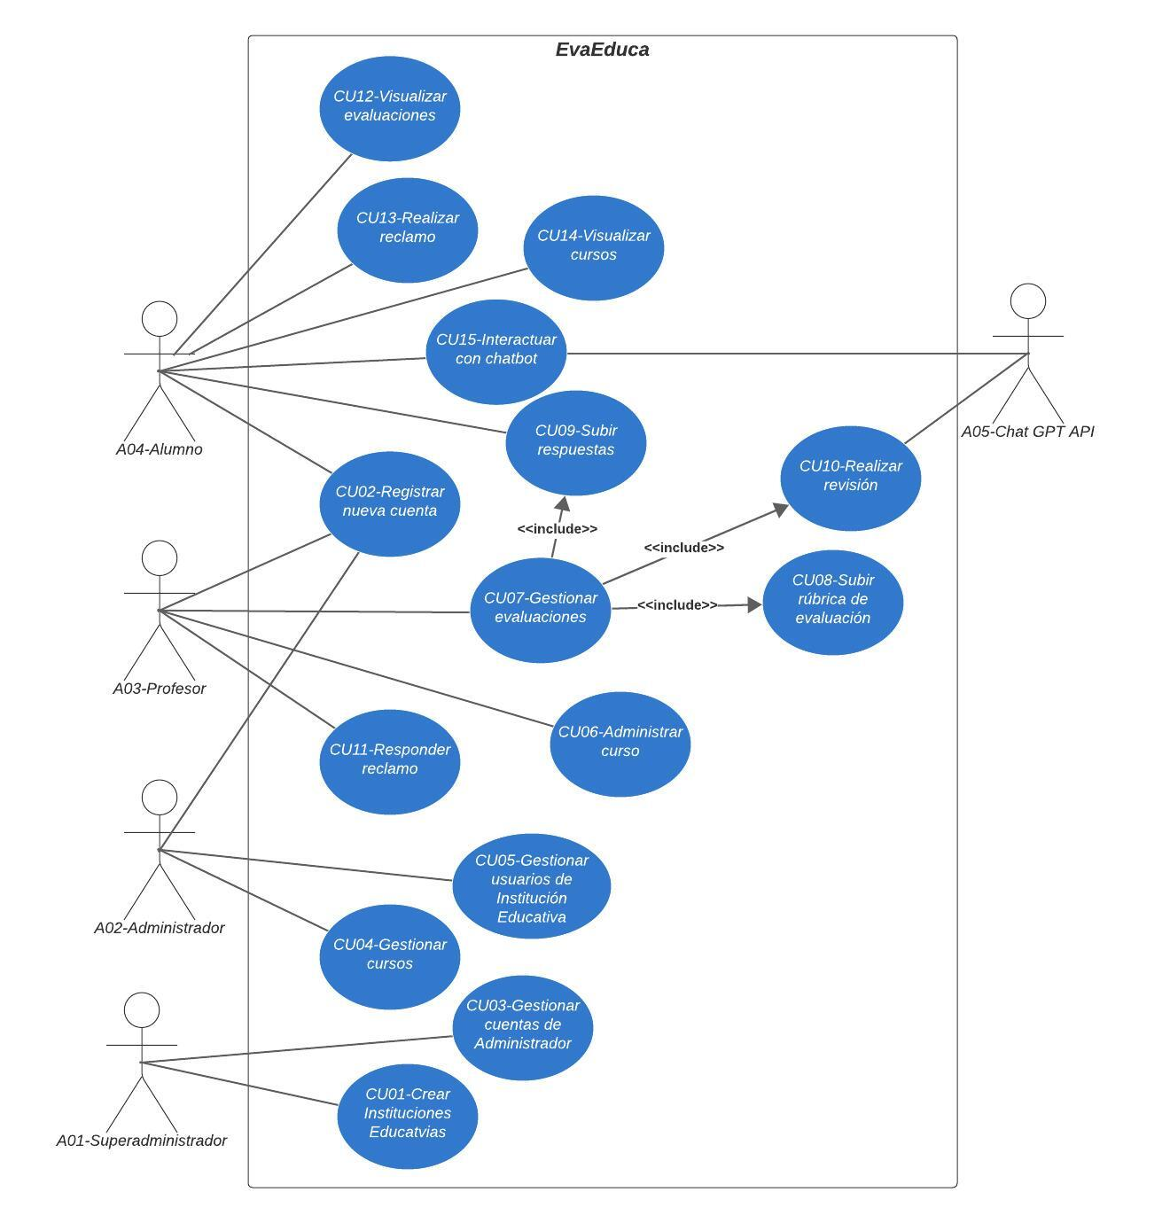

## **Breve descripción**

Este caso de uso permite al profesor revisar y responder a los reclamos presentados por los estudiantes sobre sus evaluaciones, proporcionando retroalimentación adicional o justificando la nota asignada.

## **Actores**

* A03-Profesor

## **Precondiciones**

* El estudiante ha presentado un reclamo sobre su evaluación a través del caso de uso "Realizar Reclamo".
* El profesor ha iniciado sesión en la plataforma.

## **Poscondiciones**

* Se registra la respuesta del profesor al reclamo del estudiante en el sistema.
* El estudiante recibe una notificación sobre la resolución de su reclamo y puede acceder a cualquier ajuste en su evaluación o la retroalimentación adicional proporcionada por el profesor.

## **Flujo básico**

1. El profesor recibe una notificación de que un estudiante ha presentado un reclamo sobre una evaluación.
2. El profesor accede a la sección de reclamos en la plataforma.
3. La plataforma muestra una lista de reclamos pendientes junto con la evaluación asociada y los comentarios del estudiante.
4. El profesor selecciona un reclamo específico para revisarlo en detalle.
5. La plataforma muestra el examen del estudiante junto con el reclamo presentado.
6. El profesor revisa el examen del estudiante y la justificación del reclamo.
7. Basándose en la revisión, el profesor puede realizar una de las siguientes acciones:
   1. Modificar la nota del examen si se encuentra que el reclamo es válido y la evaluación original necesita ajustes.
   2. Proporcionar retroalimentación adicional al estudiante explicando la razón detrás de la nota asignada.
   3. Sustentar la nota original si se determina que el reclamo no es válido y la evaluación se realizó correctamente.
8. Una vez completada la revisión y la acción correspondiente, el profesor guarda los cambios y finaliza el proceso de respuesta al reclamo.

## **Excepciones**

* Si el reclamo presenta información insuficiente o es ambiguo, el profesor puede solicitar al estudiante que proporcione más detalles antes de continuar con la revisión.

## **Prototipos visuales**

…